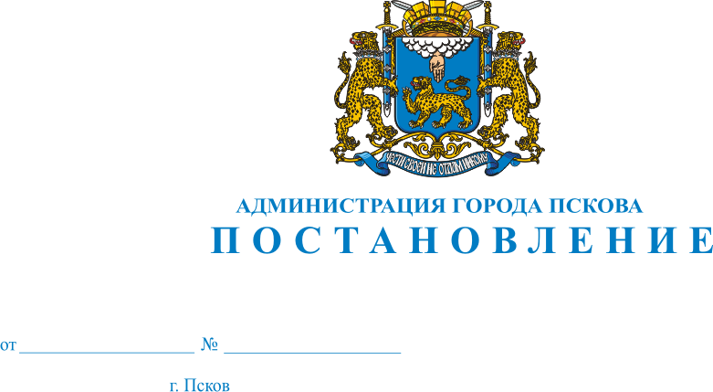
609
17.05.2021
О внесении изменения в постановление Администрации города Пскова от 16.03.2020 № 343 «Об утверждении Правил предоставления субсидии муниципальному предприятию города Пскова «Псковские тепловые сети» на осуществление капитальных вложений в объекты капитального строительства муниципальной собственности города Пскова»

В соответствии с положениями статьи 78.2 Бюджетного кодекса Российской Федерации, руководствуясь статьями 32,34 Устава муниципального образования «Город Псков», Администрация города Пскова

ПОСТАНОВЛЯЕТ:

1. Внести в Приложение «Правила предоставления субсидии муниципальному предприятию города Пскова «Псковские тепловые сети» на осуществление капитальных вложений в объекты капитального строительства муниципальной собственности города Пскова», утвержденное постановлением Администрации города Пскова от 16.03.2020 № 343, следующее изменение:

1) абзац 1 пункта 9 раздела 2 «Условия и порядок предоставления субсидии» изложить в следующей редакции:
«9. Перечисление субсидии получателю субсидии осуществляется в установленном порядке на лицевой счет, открытый в территориальном органе Федерального казначейства для учета операций с субсидиями».

2. Настоящее постановление вступает в силу с момента его официального опубликования.

3. Опубликовать настоящее постановление в газете «Псковские Новости» и разместить на официальном сайте муниципального образования «Город Псков» в сети «Интернет».

4. Контроль за исполнением настоящего постановления возложить на заместителя Главы Администрации города Пскова Жгут Е.Н.

Глава Администрации города Пскова А.Н. Братчиков

